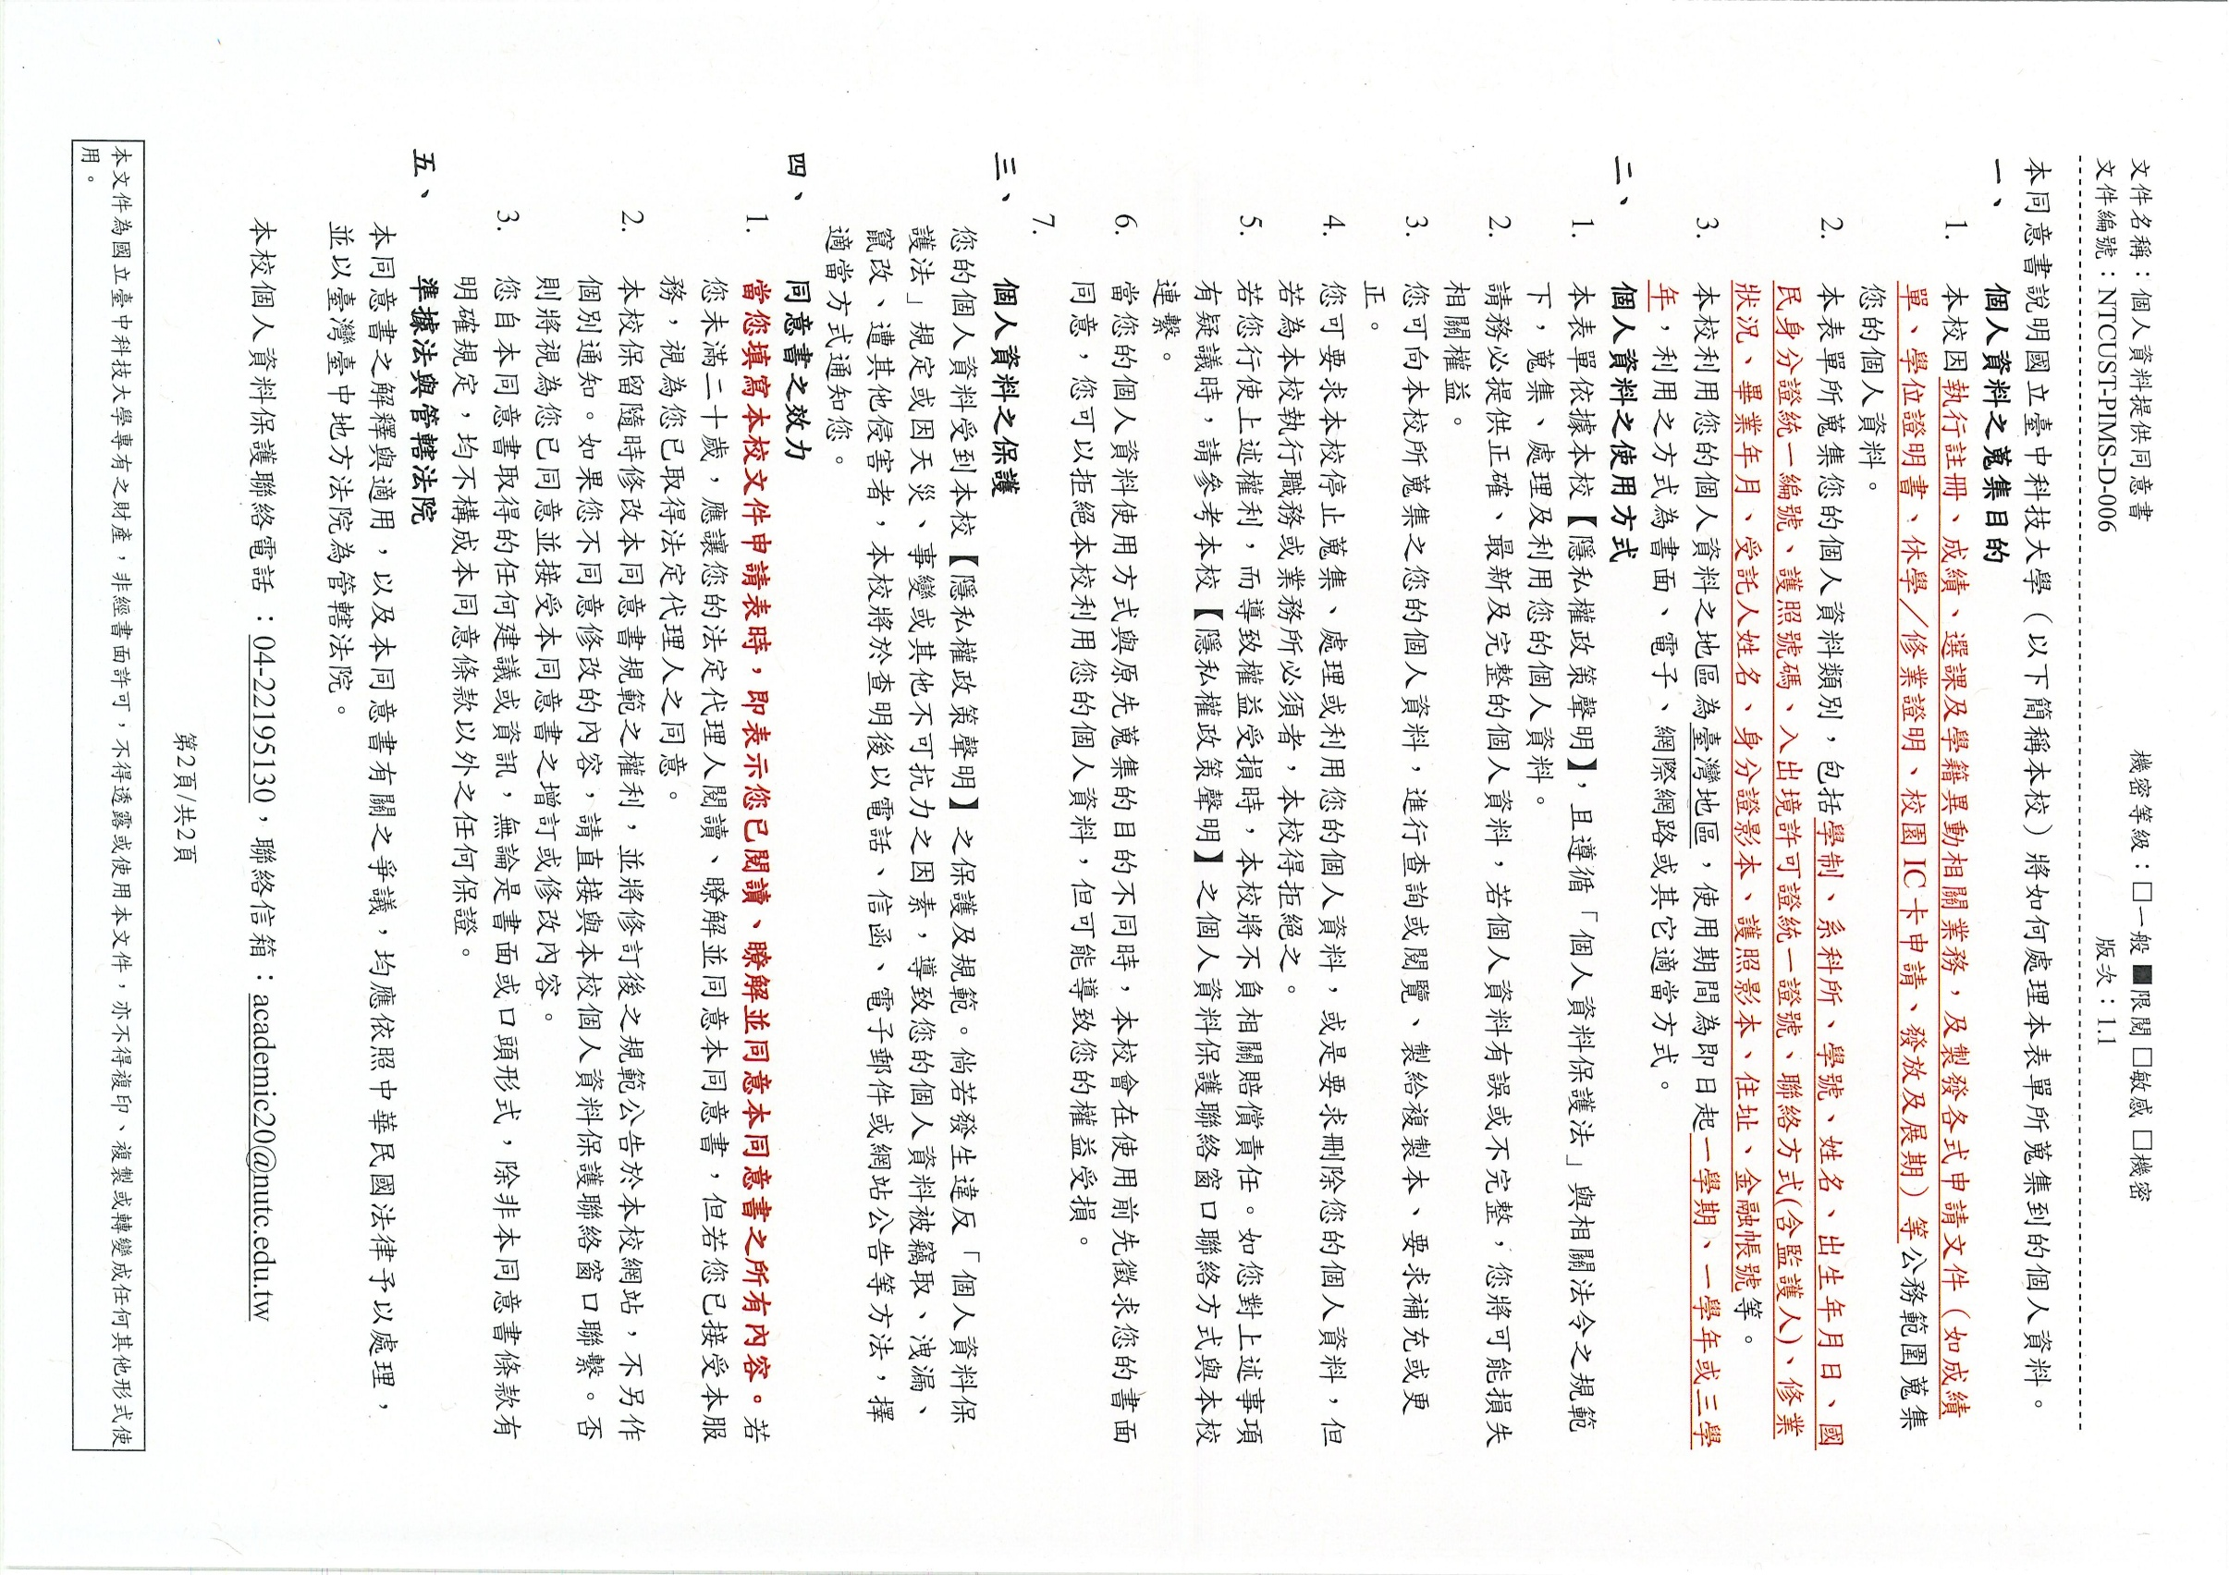
國立臺中科技大學 學年度 |  |  |  |  |  | □四技 □二技  □五專 □研究所  □其他：
已報到錄取生自願放棄入學資格聲明書
第一聯 錄取學校存查聯
學生姓名 |  | 身分證字號 |  |  | 聯絡電話
本人經由 管道入學
現因故自願放棄貴校之入學資格，絕無異議，特此聲明。( □本人已閱讀個資宣告)
此致
國立臺中科技大學 (請填寫錄取系(科)所全銜)
 |  |  |  | 學生簽章：
 |  |  |  | 家長(或監護人)簽章：
 |  |  |  | 日期： |  | 年 月 日
教務處註冊組蓋章

國立臺中科技大學 學年度 |  |  |  |  |  | □四技 □二技  □五專 □研究所  □其他：
已報到錄取生自願放棄入學資格聲明書
第二聯 錄取學生存查聯
學生姓名 |  | 身分證字號 |  |  | 聯絡電話
本人經由 管道入學
現因故自願放棄貴校之入學資格，絕無異議，特此聲明。( □本人已閱讀個資宣告)
此致
國立臺中科技大學 (請填寫錄取系(科)所全銜)
 |  |  |  | 學生簽章：
 |  |  |  | 家長(或監護人)簽章：
 |  |  |  | 日期： |  | 年 月 日
教務處註冊組蓋章
說明：
1.錄取考生完成報到手續後，欲放棄入學資格者，請填妥本聲明書(共二聯)並經家長或監護人簽章後，由考生或家長親自送至本校註冊組辦理。
2.錄取學校於聲明書蓋章後，將第一聯撕下由學校存查，第二聯由考生領回。
3.聲明放棄入學資格手續完成後，不得以任何理由要求恢復原入學資格，請考生及家長慎重考慮。

